**LANDGANGSINFORMATIONEN FÜR ULVIK / NORWEGEN**

Der Hardangerfjord verläuft auf etwa 183 Kilometern ab der Südwestküste Norwegens in nordöstlicher Richtung ins Landesinnere und ist damit einer der längsten Fjorde an der norwegischen Küste. Bekannt ist die Region neben ihrer landschaftlichen Schönheit, aufgrund der unzähligen Obstbäume, die hier prächtig gedeihen und bereits im 14. Jahrhundert von Mönchen des Zisterzienserordens angebaut wurden.

Ulvik liegt nun an den nördlichsten Ausläufern des Hardangerfjordes, dem Osafjord und dem Ulvikfjord und erstreckt sich weit in die Hardangervidda, das größte Gebirgsplateu Europas. Die Landwirtschaft ist durch den Anbau von Obst- und Beerenfrüchten sowie die Schafzucht geprägt und auch der Tourismus ist wichtiger Wirtschaftszweig.

**Liegeplatz:** MS Deutschland liegt vor Ulvik auf Reede. Sie werden mit unseren schiffseigenen Tenderbooten an Land gebracht. Die Tender legen zentral, nahe des Ortszentrums von Ulvik an.  
Pier: direkt im Ortszentrum

**Taxi:** Taxen stehen – sofern vorhanden – nur in sehr begrenzter Anzahl am Hafen bereit.

Taxi-Rufnummer für Ulvik: +47 91 11 13 66 (Ulvik Taxi)

**Währung:** Norwegische Kronen (NOK) / 1 EUR = 11,96 / NOK 10 NOK = 0,84 EUR / Weitgehend bargeldlos.

**Was kann man unternehmen / Sehenswertes** (Angaben gemäß Agentur & Internet – ohne Gewähr!):

Die kleine Ortschaft Ulvik lädt zu Spaziergängen ein, zum Beispiel auch um das gesamte Fjordende herum, welches eine Strecke von ca. vier Kilometern ausmacht.

Gleich am **Hafen** gibt es kleine Geschäfte und wenige Restaurants und Cafes.

Ebenfalls direkt am Hafen kann man das **Museum Olav H. Hauge Center** besuchen, dass über den Schriftsteller und Obstbauern informiert (Montag möglicherweise geschlossen; 110 NOK).

Des Weiteren besticht die kleine **Kirche von Ulvik** mit wunderschönen Altargemälden im Inneren. Sie wurde 1859 geweiht. Der Innenraum wurde 1923 vom Künstler Lars Osa mit Rosenmalereien geschmückt. Hier finden Sie eine Kopie eines der bekanntesten religiösen Bilder aus dem norwegischen Mittelalter „Ulvik Antemensalet“. Die Kirche ist während der Sommersaison voraussichtlich von 08.00 - 15.30 Uhr täglich geöffnet. Der Eintritt ist kostenlos.

Die Gegend um Ulvik ist wunderschön und bietet verschiedene **Wandermöglichkeiten**. Einige Beispiele:

- Kvasshovden Opp, 0-1030 m, Gekennzeichneter Weg, 7,5 km. Start am Ulvik Fjord Hotel.

- Osa-Osasete, gekennzeichneter Weg, hin und zurück in ca. 3-4 Std.

- Kulturhistorische Wanderung in Ulvik, Kartenmaterial und Kulturlandschaftshandbuch erhältlich.

Weitere Informationen und Kartenmaterial erhalten Sie bei der Ulvik Touristeninformation.

Die **Obst- und Cidre-Route** in Ulvik verbindet die Obsthöfe Ulvik Frukt & Cideri, Syse Gard und Hardanger Saft- og Siderfabrikk. Dies ist ein einfacher Spaziergang vom Zentrum in Ulvik und man kann die Höfe unterwegs besuchen. Im Mai wird ein Cidre-Fest und im September ein Obst-Fest organisiert. Individuell Reisende können Hofführungen über Taste Hardanger – tastehardanger.com buchen. Die Höfe liegen im Gangabstand voneinander, bieten Ihnen je unterschiedliche Erlebnisse und Hofverkauf von Cidre.

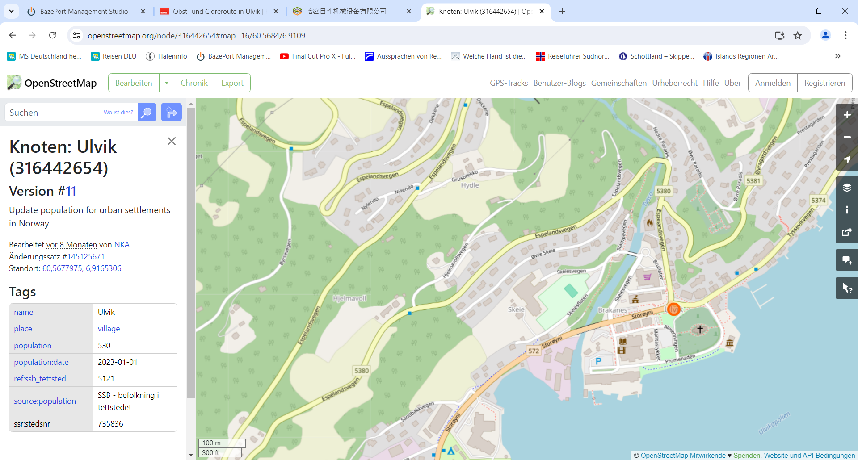

MS DEUTSCHLAND

voraussichtliche Tenderpier

**Weitere Informationen erhalten Sie auch in Ihrem Phoenix-Reiseführer ab Seite 58 oder in der Phoenix App auf Ihrem Smartphone.**

**Ihr PHOENIX-Team wünscht Ihnen einen schönen Landgang!**